HƯỚNG DẪN ĐĂNG KÝ MÃ SỐ
CHO CÁC ĐƠN VỊ CÓ QUAN HỆ VỚI NGÂN SÁCH
1. Thực hiện đăng ký trực tiếp trên hệ thống của Bộ Tài chính theo địa chỉ:
- https://mstt.mof.gov.vn
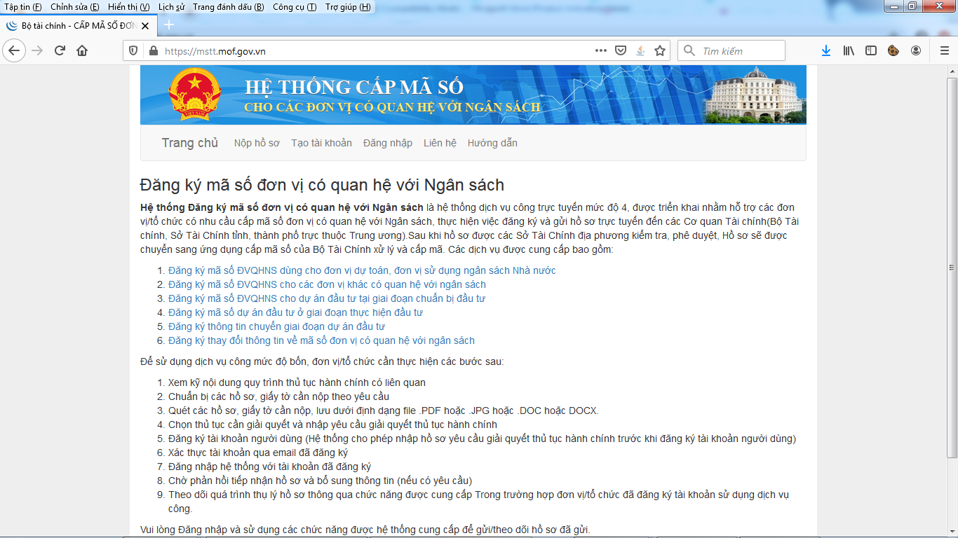

- https://mstt.mof.gov.vn/help
+ Tạo tài khoản đăng nhập hệ thống;
+ Đăng nhập và gửi hồ sơ đăng ký cấp mã.
(Vào mục Hướng dẫn: Tải file hướng dẫn và thực hiện các bước theo file hướng dẫn)

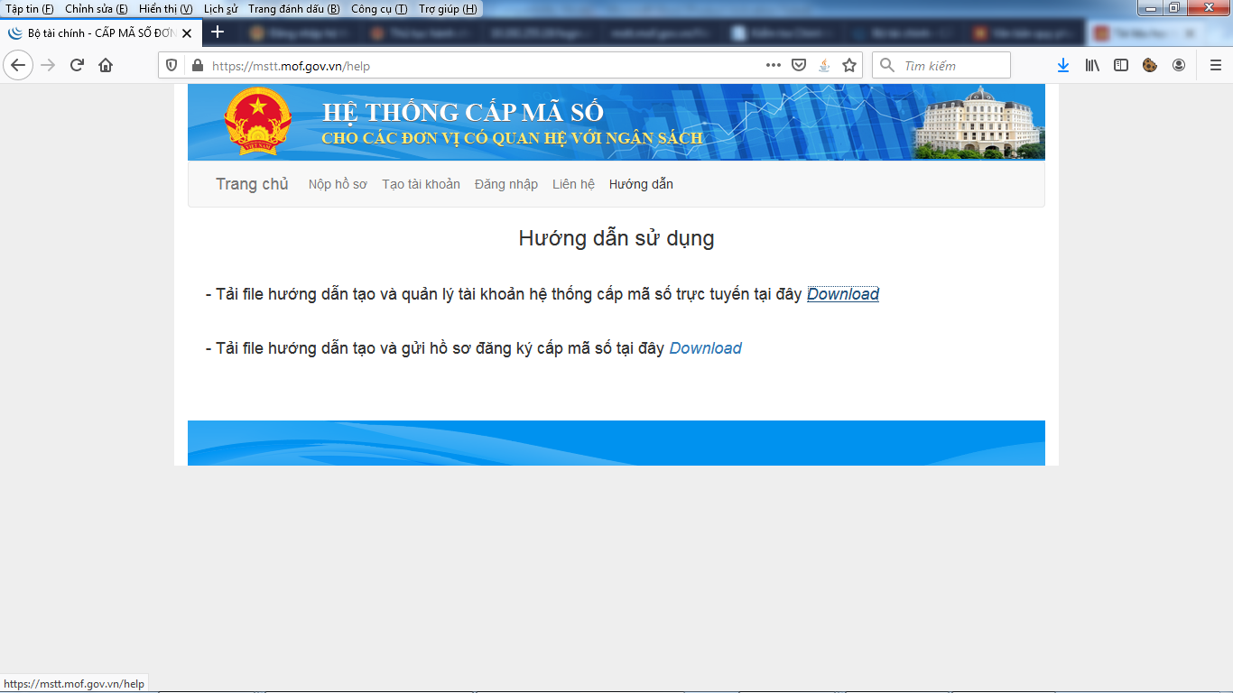

2. Thực hiện đăng ký trên hệ thống dịch vụ hành chính công của tỉnh Đắk Lắk theo địa chỉ:
https://motcua.daklak.gov.vn

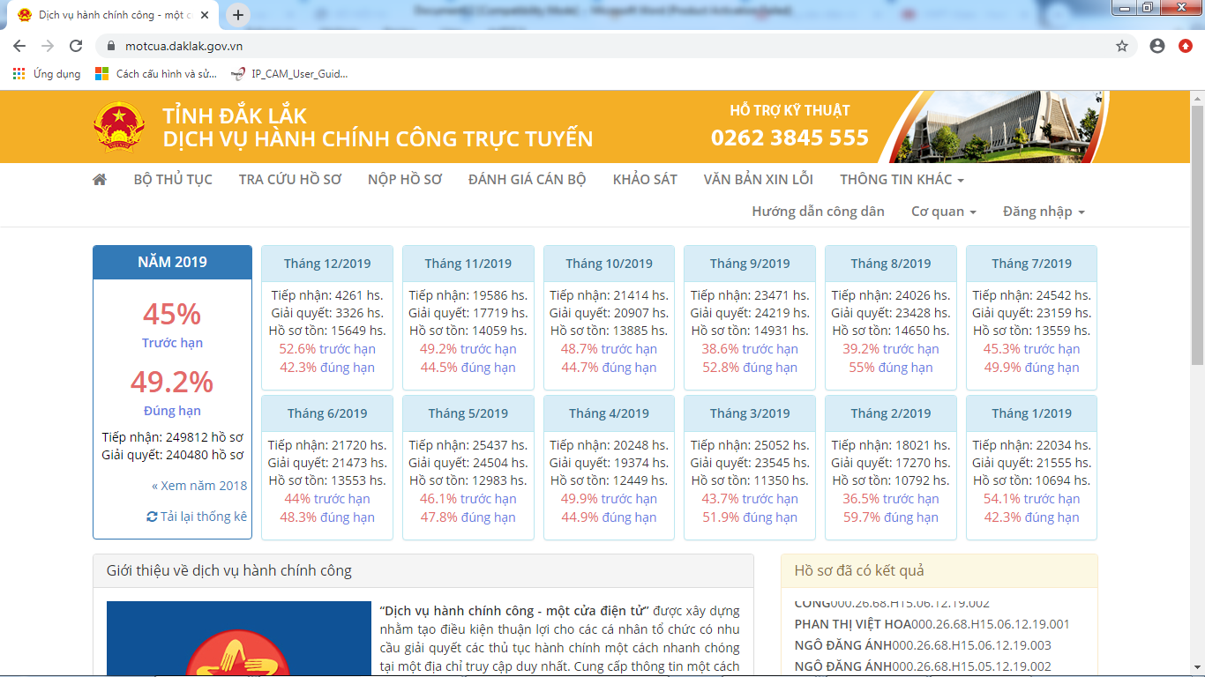

- https://motcua.daklak.gov.vn/trang-chu/cong-dan/huong-dan
+ Vào Thông tin khác – Hướng dẫn để được hướng dẫn thực hiện: tra cứu thủ tục, hồ sơ, nộp hồ sơ online và tạo tài khoản.
